**TRƯỜNG ĐẠI HỌC THỦY LỢI**

**KHOA CÔNG NGHỆ THÔNG TIN**



**BÁO CÁO BÀI TẬP LỚN CUỐI KỲ**

**Đề tài:**

**Thiết kế trang web Đại học mở TP Hồ Chí Minh**

Giảng viên hướng dẫn: ThS. Kiều Tuấn Dũng

Sinh viên thực hiện : Vũ Trường Sơn -MSV :1851161947

Lê Thị Mai Phương-MSV :1851160138

Lớp : 60HT

HÀ NỘI ,11/2020

**LỜI CẢM ƠN**

Em xin gửi lời cảm ơn chân thành đến thầy Kiều Tuấn Dũng- Giảng viên Khoa Công nghệ thông tin đã giảng dạy chúng em và tạo các điều kiện thuận lợi trong quá trình em học tập tại lớp cũng như những góp ý quý báu để em hoàn thành báo cáo bài tập lớn này.

Xin gửi lời cảm ơn đến tất cả bạn bè, a/c khóa trên những người đã

luôn sẵn sàng giúp đỡ, động viên và ủng hộ em trong quá trình học tập và

nghiên cứu để hoàn thành tốt báo cáo này.

Mặc dù đã cố gắng hoàn thiện báo cáo với tất cả sự nỗ lực của chúng em

nhưng bài báo cáo chắc chắn không thể tránh khỏi những thiếu sót,chúng em

rất mong nhận được những góp ý của bạn bè, các thầy cô giáo và những

người quan tâm tới đề tài này.

**Phân công công việc :**

|  |  |
| --- | --- |
| Vai trò,nhiệm vụ của các thành viên nhóm | |
| 1851161947\_Vũ Trường Sơn | 1851160138\_Lê Thị Mai Phương |
| * Trưởng nhóm | -Hoàn thành phần được giao |
| - Thiết kế font-end trang admin  - Thêm phần ajax vào trang admin  - Tạo database user-post  - Thêm chức năng :thêm,sửa  - Thiết kế login  Điểm tự đánh giá của cá nhân: đ | - Hoàn thiện lại phần font-end và thêm 1 vài các trang con  - Thêm 1 phần ajax ở trang con  - Thêm chức năng: xóa, crud  - Thiết kế user  - Làm báo cáo trang web  Điểm tự đánh giá của cá nhân: đ |
| -Trang web thiết kế : [http://www.oude.edu.vn](http://www.oude.edu.vn/?fbclid=IwAR3Q8koodc_ITC2JyHzsbPcy1wOAjvwdoBgwEQQukrhw1HEyjK4XmC2TFrY) | |

**MỤC LỤC:**

I. Mục tiêu thiết kế trang web …………………………………………….

II. Đối tượng và phạm vi nghiên cứu.........................................................

III.Tính năng cơ bản của website trường học……………………………..

IV.Quy trình thiết kế website.....................................................................

1.Tóm tắt lại những phần font end đã làm

V.Kết quả đạt được............................................................................

Giao diện trang chủ................................................................

VI.Kết luận.....................................................................................

VII.Danh mục tài liệu kham khảo......................................................

**I**.**MỤC TIÊU THIẾT KẾ TRANG WEB**

Thiết kế trang web trường đại học, trung học phổ thông hay trung học cơ sở ngày nay đã rất quen thuộc với tất cả các trường trên toàn quốc.Sự phát triển mạnh mẽ của công nghệ thông tin và tốc độ lan truyền chóng mặt của internet đòi hỏi các trường học cần đổi mới quản lý giáo dục sao cho nhanh và hiệu quả nhất.

=> Website với mục đích cung cấp cho các em học sinh và phụ huynh các thông tin chính xác về thông tin nhà trường ( Lịch học, thời gian biểu, tin tức, hình ảnh, hoạt động,kết quả học tập.v.v.)

=>Các thông tin được cập nhật thường xuyên và nhanh chóng. Vì vậy,rút ngắn được khoảng cách giữa phu huynh học sinh và nhà trường, đưa thông tin nhà trường đến với bậc quý phụ huynh và học sinh một cách nhanh chóng và thuận lợi hơn.

=>Nhằm ứng dụng tin học hóa nói chung và thương mại điện tử nói riêng trong lĩnh vực giáo dục, việc xây dựng một website cung cấp thông tin cho trường học là rất cần thiết trong thời đại ngày nay, khi mà vấn đề cung cấp thông tin và giao tiếp giữa nhà trường và phụ huynh là điều hết sức quan trọng. Vì vậy, đề tài có một số tính mới như sau:

=>Website cung cấp tính năng Responsive cho phép hiển thị tốt với các loại thiết bị với các kích thước màn hình khác nhau như điện thoại, máy tính bảng,laptop,..

**Mục tiêu của đề tài**

Nghiên cứu và xây dựng hoàn chỉnh một website tin tức cho trường Đại học mở TP Hồ Chí Minh với các tính năng hiện đại như Responsive

và cung cấp các chức năng mở rộng, hỗ trợ cho việc quản lý, trao đổi thông tin giữa nhà trường và phụ huynh, sinh viên như Quản lý Thời khóa biểu, Quản lý Xếp hạng, thi đua giữa các lớp, …

\* Người dùng (user):

- Thăm quan trang web, tìm kiếm và lựa chọn những thông tin mà bạn cần tham khảo

- Xem quảng cáo,giới thiệu về Trường, các Giảng Viên,các ngành đào tạo,…

- Xem chi tiết và nhấp vào phần thích

- Đăng kí,đăng nhập phục vụ cho việc học như xem điểm,xem lịch thi,tra cứu học phí,chương trình đào tạo,..v.vv,…

- Gửi ý kiến phản hồi, hoặc cần giải đáp liên hệ qua trang web hoặc hotline của trường

\* Người quản trị (Amin):

- Quản lý trang web của mình thông qua tài khoản Amin rõ ràng ,dễ sử dụng,bảo mật cao.

- Quản lý tất cả các trang con một cách dễ dàng.

- Kiểm tra và xử lý các bài viết trong các trang con.

- Theo dõi và phản hồi ý kiến người dùng

***- Danh sách các chức năng đã thực hiện hoàn thiện***

a. Phần Guest

- Hiển thị Danh sách bài viết.

- Đăng nhập/Đăng kí hệ thống

- Phân trang ...

b. Phần Quản trị

- Quản trị người dùng: Liệt kê/Thêm/Sửa/Xóa

- Quản trị bài viết: Liệt kê/Thêm/Sửa

- ...

**II.Đối tượng và phạm vi nghiên cứu**

❖

► Đối tượng của đề tài:

- Mọi người trên toàn quốc có nhu cầu xem thông tin, tin tức của nhà trường.

- Các bậc phụ huynh, sinh viên có con em học tại trường muốn tìm hiểu thêm

thông tin về nhà trường khi cần liên hệ một vấn đề nào đó.

- Trao đổi thông tin nội bộ trong nhà trường giữa CB,GV,NV.

► Phạm vi nghiên cứu của đề tài:

- Tìm hiểu kỹ thuật lập trình ngôn ngữ PHP.

- Hiểu được cách lưu trữ dữ liệu của hệ quản trị cơ sở dữ liệu MySQL.

►Phương pháp nghiên cứu

- Tìm hiểu và nghiên cứu ngôn ngữ lập trình PHP, CSS, HTML…

- Khảo sát thực tế hoạt động tính năng của trang web.

- Phân tích, thiết kế website và các chức năng sẽ đề ra.

- Thực thi ứng dụng.

- Thay đổi, bổ sung, khắc phục sự cố và sẽ đưa ra website sử dụng trực tuyến

**III.Tính năng cơ bản của website trường học**

► Tính năng tìm kiếm

► Tính năng xét duyệt, đăng tải dữ liệu theo 2 cấp

► Tính năng đăng ký khóa học, môn học trực tuyến

► Tính năng livechat – chăm sóc người dùng trực tuyến:

► Thư viện hình ảnh, video

► Nội dung đào tạo, bộ môn

► Module hình ảnh quảng cáo

► Tính năng liên kết

► Tối ưu tốc độ tải trang

**IV.Quy trình thiết kế website**

1.Tóm tắt lại những thiết kế font end đã làm :

**\* Phần header**



- Là nơi hiển thị logo trường, menu bar, chức năng tìm kiếm,giới thiệu, đăng nhập tài khoản, đăng ký tài khoản.

- Menu đa cấp được xây dựng bằng các thẻ ul li

**\*Phần banner**

|  |  |
| --- | --- |
|  |  |

- Banner chứa ảnh to, có sử dụng hiệu ứng của bootstrap ảnh khi hover vào, tạo cảm giác thích thú khi người dùng di chuột vào tăng khả năng thẩm mỹ của trang web.

**\* Phần logo của đối tác**

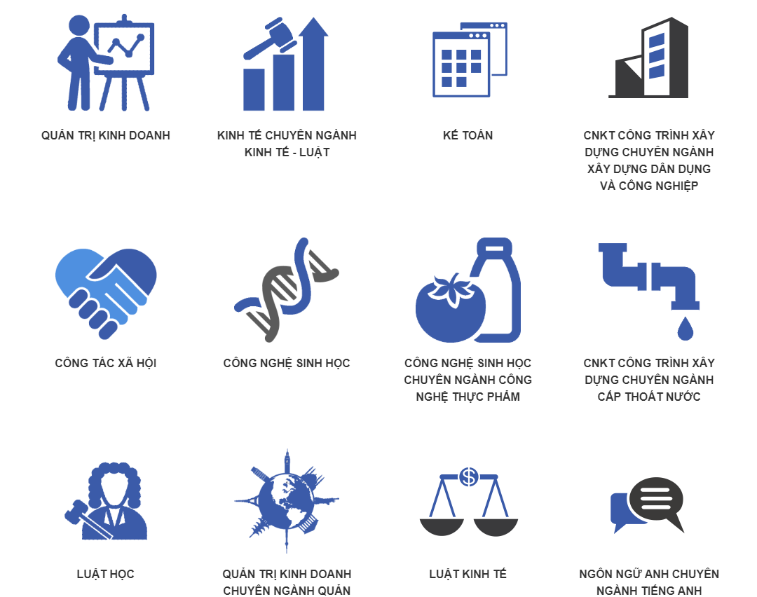

**\* Phần tin tức**

|  |  |
| --- | --- |
| Selection-maincontent -1 | Selection-maincontent -2 |

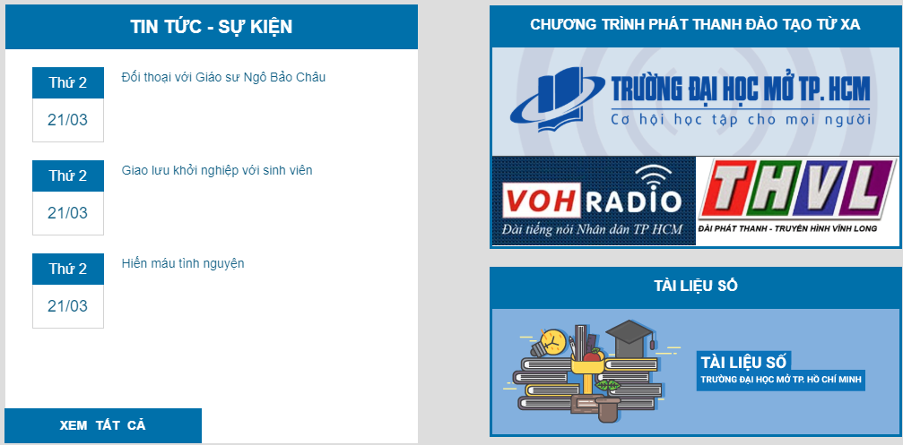

Selection-maincontent -3

**\*Phần footer**

|  |  |
| --- | --- |
| Footer-1 | Footer-2 |

2.

|  |  |  |  |
| --- | --- | --- | --- |
| Quan hệ | Thuộc tính | Diễn giải | Kiểu dữ liệu |
| Admin | Adminid | Số Thứ Tự | Int(10) |
| AdminName | Tên Người dùng | VarChar(255) |
| AdminEmail | Email | VarChar(150) |
| AdminUser | Tên đăng nhập | Varchar(255) |
| AdminPass | Mật khẩu | Varchar(255) |
| Role | Loại tài khoản | Enum(‘Author’,’Admin’) |
|
| Posts | Id |  | Varchar(20) |
| Userid | Họ tên | Varchar(40) |
| Titles | Ngày sinh | Smalldatetime |
| Slug | Địa chỉ | Varchar(50) |
| views | Chức vụ | Varchar(30) |
| Image | Số điện thoại | Varchar(20) |
|  | sophong | Số phòng | Char(4) |
| Manv | Mã nhân viên | Varchar(20) |
| Sluongsv | Số lượng sinh viên | Int |
| tinhtrangphong | Tình trạng phòng | Varchar(50) |

**V. Hình ảnh kết quả các chức năng đã thực hiện được.**

|  |  |
| --- | --- |
| IMG_256  Trang login | IMG_256  Trang Admin |

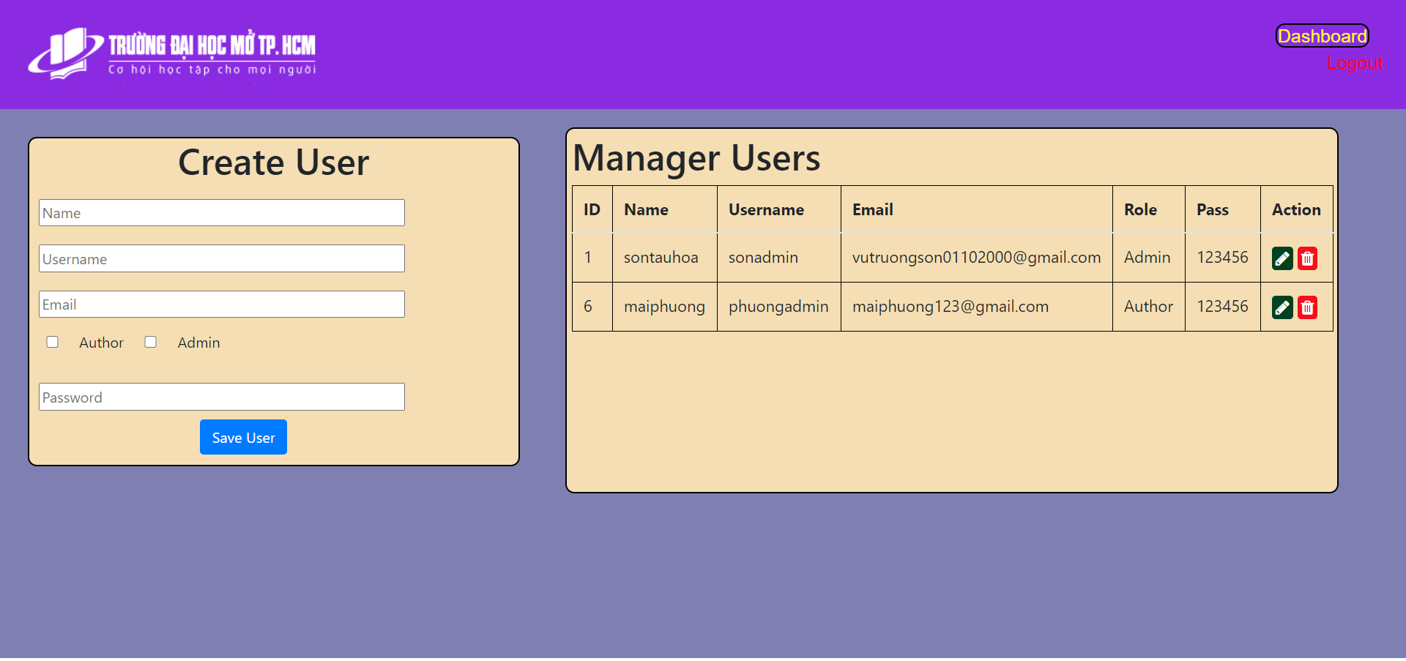

Trang Tạo Người Dùng

**Kết Luận:**

-Qua bài làm về phần này nhóm em đã rút ra được những kinh nghiệm về bản thân khi làm một dự án nho nhỏ cho mình, giúp nhóm có kinh nghiệm đi khảo sát thực tế và có được khả năng phân tích và đánh giá về thị trường và cách tiếp cận khách hàng.

-Về phần này thì giúp nhóm em hiểu rõ hơn về công cụ mà mình đã lựa chọn và cũng như phần lý thuyết, phương pháp tìm hiểu về tính đặc thù của các giao diện website.

-Trong quá trình tìm hiểu và làm bài, chúng em đã cố gắng hoàn thiện bài làm và hoàn thiện mình hơn về mặt kiến thức. Nhưng cũng không thể tránh khỏi những sai sót, mong thầy cô và các bạn góp ý để bài của nhóm hoàn thiện hơn.

**VI.Danh mục và tài liệu tham khảo**

Trang <https://www.w3schools.com/>

<https://www.studentstutorial.com/php/php-mysql-data-retrieve.php>

[https://www.wa4e.com/lessons/rrc#](https://www.wa4e.com/lessons/rrc)

<https://www.php.net/> ,….

Trang mẫu: [http://www.oude.edu.vn](http://www.oude.edu.vn/?fbclid=IwAR3Q8koodc_ITC2JyHzsbPcy1wOAjvwdoBgwEQQukrhw1HEyjK4XmC2TFrY)

Link project của nhóm:

[https://github.com/SonVu1601/CSE485\_1851161947\_VuTruongSon/tree/main/3.PROJECT/finalproject](https://github.com/SonVu1601/CSE485_1851161947_VuTruongSon/tree/main/3.PROJECT/finalproject?fbclid=IwAR0SzGqE3c90HGpQ3kiy-DHIE_8odd18t2Yb7lw9RF-RmOkA8WZ6T2VqMcE" \t "https://www.facebook.com/groups/CSE485.GD1.2020/_blank)